- 免费课基础知识练习 （20分）
1、一维数组中都是数字，想实现数字的从大到小排序：var.sort(function(a,b){return b-a})
2、删除数组中的最后一项内容，请至少写出三种办法：ary.pop();ary.splice(ary.length-1,1),ary.length--
3、找出数组中的第n项到第m项的内容:slice(n-1,m)
4、获取当前浏览器可视区域的宽度(兼容所有的浏览器)：curW=document.documentElement.clientWidth||document.body.clientWidth
5、把元素添加到指定的容器中，至少写出两种办法：attendChild,insertBefore
6、获取上一个哥哥元素节点(兼容浏览器)：previousElementSibling
Function prev(curEle){
If(“previousElementSibling”in curEle){
Return curEle.previousSibling;
}
Var pre=curEle.previousSibling;
While(pre&&pre.nodeType!==1){
Pre=pre.previousSibling;
}
Return pre;
}
7、获取[n-m]之间的随机整数：math.around(math.random(m-n)+n)
8、把字符串中的某一个字符进行替换：replace
9、<div id=’tab’class=’tabCon’></div>:用js获取着这一个元素对象，至少写出三种方式(不需要兼容所有的浏览器)：
Document.getElementById(“tab”);doucument.getElementBytagName(“div”)[0];doucument.getElementByClassName(“tabCon”)[0]
10、[]==false：true ![]==false：true

- 根据每一道题的代码写出正确的输出结果 (60分)
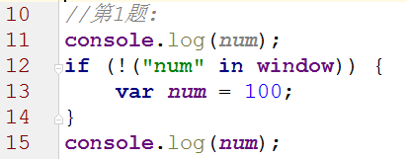
Undefined;undefined
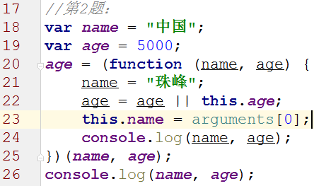
珠峰，undefined（age没有输出） 珠峰，5000
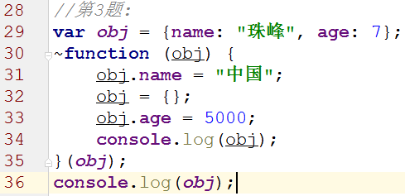

Age :5000； mane:”中国”，age:7

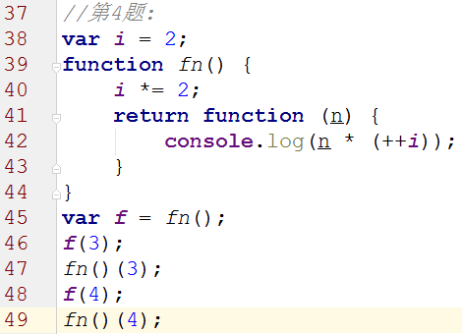

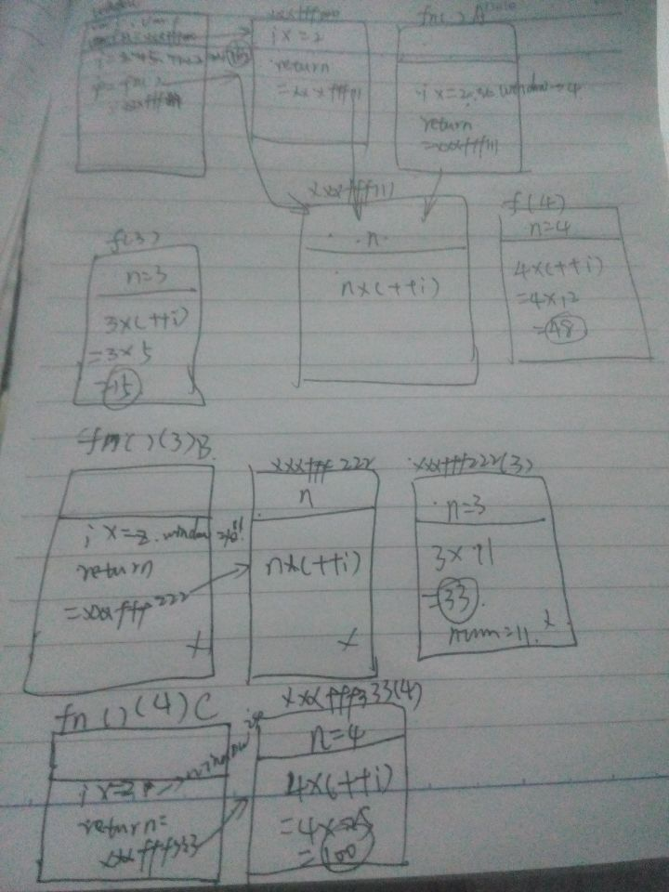
15,33,48,100
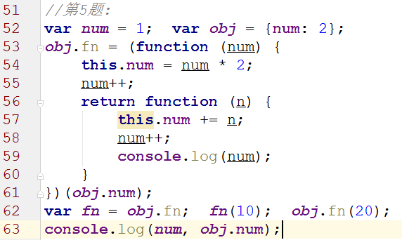
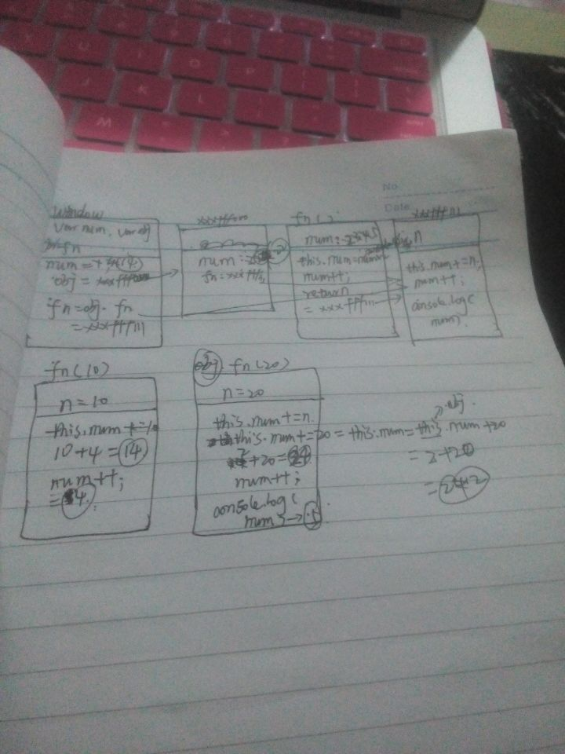
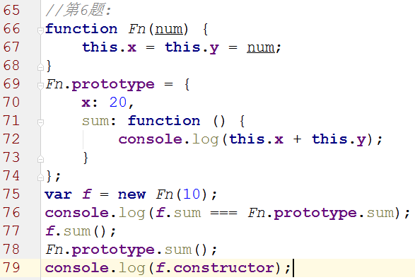
True 20 NaN Object

三：问答题 （20分）
有如下的HTML结构，需求是想要实现点击每一个按钮，让body的背景颜色显示不同的，请问下面代码是否可以实现？如果能是为什么？如果不能是为什么？并写出你的解决方案(至少两种不同思路的解决办法)？
